Stefan Grandl 1020646
Fremdenverkehrsbetrieb als Unternehmen

Zusammenfassung:

Das vorliegende Unterrichtskonzept zielt darauf ab, die Thematik „Fremdenverkehrsbetrieb als Unternehmen“ in einer 3. Klasse einer AHS Unterstufe zu behandeln. In diesen zwei geplanten Unterrichtseinheiten sollen allgemeine Informationen zum Tourismus in Österreich wie beispielsweise die Wirtschaftssektorenzuordnung, Daten und Fakten, die Bedeutung des Fremdenverkehrs für Österreich, usw. von der Lehrperson vermittelt werden.
Optimal wäre es, wenn der eigene Ort bzw. die eigene Region behandelt wird, da so eine Möglichkeit eines lebensweltlichen Bezuges hergestellt werden kann. Des Weiteren soll im Speziellen auf einen Fremdenverkehrsbetrieb eingegangen werden und den Schülerinnen und Schülern dabei dessen Funktionsweise anhand eines konkreten Beispiels (Hotelleriebetrieb) näher gebracht werden, um aufzuzeigen, wie vielfältig die Beteiligung Dritter an der touristischen Wertschöpfung sein kann. Beispielsweise können die Schülerinnen und Schüler lernen, dass Personen direkt und indirekt in der Tourismusbranche arbeiten. Direkt vom Tourismus abhängig sind zum Beispiel der oder die Angestellte in einem Hotel, indirekt jedoch der Fleischer oder der Bäcker, welche zum Hotelbetrieb liefert. Überdies sollen die S/S diverse Tourismusprospekte bzw. Webseiten diverser Hotelbetriebe sichten und sich so ein Bild darüber machen, wie sich die Tourismusbranche selbst bewirbt.

Unterrichtsskizze:

Schulstufe | 3. Klasse
Gegenstand | Geographie- und Wirtschaftskunde
Lernziele | - Den Fremdenverkehrsbetrieb als Unternehmen charakterisieren können  - Den Unterschied zw. Sanften Tourismus und Massentourismus erklären und verstehen können  - Hauptziel: Die Bedeutung des Tourismus für Ö, sowie den Umstand, dass auch hier unterschiedliche Interessen (Umwelt, Wirtschaft) aufeinandertreffen, erkennen.
Lehrplanbezug | Vertiefende Kenntnisse und Einsichten über menschliches Leben und Wirtschaften in Ö,…. Besondere Berücksichtigung von natürlicher und gestalteter Umwelt, Wirtschaft, Arbeitswelt, und Berufsfindung. Aufbau der Bereitschaft, sich aktuellen politischen, gesellschaftlichen und wirtschaftlichen Fragen zuzuwenden.
Dauer | 2 Unterrichtseinheiten
Medien | PowerPoint, Plakate/FlipChart, Informationsblätter bzw. Tourismus-Broschüren
Sozialformen | Gruppenarbeiten + Plakaterstellung,  Info-Input, PPP

Didaktische Zielsetzung:
Die Bedeutsamkeit des Themas ergibt sich etwa aus der Tatsache, dass der Tourismus eine enorme Bedeutung für die österreichische Wirtschaft hat. Für viele Regionen stellt dieser mangels adäquater Alternativen (Bsp. keine Industriebetrieb, etc.) ein wichtiges Standbein dar, wodurch sich ein entsprechender lebensweltlicher Bezug herstellen lassen kann. Da es im Tourismusbereich viele Arbeitsplätze gibt, kann dieses Thema für die Schülerinnen und Schüler (S/S) insbesondere auch hinsichtlich der Berufswahl von Interesse sein.

Groblernziele:

Den Fremdenverkehrsbetrieb als Unternehmen charakterisieren können.
Den Unterschied zwischen Sanften Tourismus und Massentourismus erklären und verstehen können.

Hauptlernziel:
Die Bedeutung des Tourismus für Österreich sowie den Umstand, dass auch hier unterschiedliche Interessen (Umwelt, Wirtschaft,…) aufeinandertreffen, erkennen.

Konzeptwissen:

Allgemein: Tourismus – was ist Tourismus und welche Bedeutung hat dieser?, Wirtschaftssektorenzuordnung, Was sind Fremdenverkehrsbetriebe? Unterschied zu anderen Sparten, Wie funktioniert das Wirtschaften in einem solchen Betrieb?

Nahrungs-Mittellieferant
Bäcker

Hotelbetrieb
Wäscherei

Lieferungen
Lieferungen Geld/Einkommen
Geld/Einkommen Lieferungen

Genehmigungen Ausgaben für Zimmer/ Essen

Steuern
Gemeinde/Staat
Hotel-angestellte

Gäste

Geld/Einkommen

Steuern Trinkgeld

Aus der obenstehenden Visualisierung des Konzeptwissens geht gleich zu Beginn ein wesentlicher Punkt hervor: Ein Tourismusbetrieb bzw. etwas genauer ein Hotelbetrieb hat nicht nur eine enorme Bedeutung für die dort angestellten Personen sondern auch für die Gemeinde, manche Zulieferbetriebe aus der Region wie zum Beispiel Bäcker, Fleischhauer oder Wäschereibetriebe. Wichtig hierbei wäre, dass die Schülerinnen und Schüler erkennen, wie die Einnahmen und Ausgaben zwischen den einzelnen Betrieben zirkulieren bzw. welche Abgaben Tourismusbetriebe zu bewältigen haben. Die Schülerinnen und Schüler lernen auch mithilfe von Grafiken (siehe obiges Beispiel), dass Personen direkt oder indirekt in der Tourismusbranche arbeiten. Direkt vom Tourismus abhängig ist zum Beispiel der oder die Angestellte in einem Hotel (Koch/Köchin, Rezeptionist/Rezeptionistin, usw.), indirekt jedoch Bäcker, Fleischer bzw. die dort angestellten Personen.

Stundenplanung:
1. Stunde:
Zeit | KIOSK | Inhalt | SF | Medien
3min | I | Einstieg mittels Kurzvideo | P | Video- PC
10min |  | Allg. Hinführung zum Thema „Fremdenverkehr in Österreich “, Funktionsweise eines Hotelbetriebes soll von der Lehrperson erklärt werden |  | PowerPoint, L-Vortrag, Info-Blätter
2min | O | Einteilung der Schülerinnen und Schüler in Gruppen mittels Durchzählen | P
25min | S | Schülerinnen und Schüler sollen ein Plakat gestalten, auf dem erklärt wird, wie ein Fremdenverkehrsbetrieb funktioniert und wer an dem Betrieb beteiligt ist | G | Plakat

P= Phase nach KIOSK Modell Ko= Kontrolle
K= Konfrontieren
I= Information SF= Sozialform:
O= Organisation P= Plenum
S= Selbstständiges Lernen G=Gruppenarbeit

Zeit | KIOSK | Inhalt | SF | Medien
15min | I | Dieselben 5er Gruppen sichten Tourismusprospekte und machen sich so ein Bild darüber, wie sich die Tourismusbranche selbst bewirbt | G | Tourismusprospekte, Katalog Ferienregion Traunsee
25min | S | S/S sollen anhand eines Rollenspiels darstellen, dass in einem Tourismusbetrieb oder generell in der Tourismusbranche unterschiedliche Interessen aufliegen. (Betriebe, Gäste, Hotellbetreiber,…) | G | Rollenspiel
10 | Ko | Sammlung der Ergebnisse des Rollenspieles | P

Stundenplanung:
In der ersten Unterrichtseinheit sollte zu Beginn der Unterrichtsstunde ein Infoinput seitens der Lehrperson stattfinden. Hier sollte die Bedeutung des Tourismus in Österreich, die regionalen Unterschiede des Tourismus in Österreich, die Nächtigungszahlen sowie die Abhängigkeit vieler Menschen in Österreich vom Tourismus erläutert werden. Weiters sollte eine PowerPoint Präsentation mit Grafiken und Statistiken die Zahlen und Fakten gut darstellen, damit sich die Schülerinnen und Schüler ein Bild über den Fremdenverkehr in Österreich machen können.
Außerdem sollte der Lehrer oder die Lehrerin den Schülerinnen und Schülern erklären, dass in den unterschiedlichen Tourismusbetrieben die verschiedensten Interessen vorliegen. Zum Beispiel möchte ein Hotelgast unterschiedliche Attraktionen erleben und die Möglichkeit haben, sich erholen zu können. Ein Hoteldirektor beispielsweise trachtet natürlich, dass das Hotel gut läuft, ein guter Umsatz erwirtschaftet wird und dass die Gäste zufrieden sind.
Anschließend sollen die Schülerinnen und Schüler ein Plakat gestalten, auf dem erklärt wird, wie ein Fremdenverkehrsbetrieb funktioniert und wer an dem Betrieb beteiligt ist. Hier sollen Tourismusbroschüren bzw. Internetseiten zur Verfügung gestellt werden. Die Schülerinnen und Schüler sollen die Internetseite eines Hotels besuchen und dann darauf achten, wie sich dieser Betrieb selbst darstellt. Die Lernenden sollten darauf achten, welche Angebote das Hotel anbietet und mit welchen Besonderheiten geworben wird. (z.B. Regionale Produkte,usw.)
In der zweiten Unterrichtseinheit sichten die Schülerinnen und Schüler diverse Internetseine von Tourismusbetrieben bzw. Tourismusmagazine von der Ferienregion Traunsee. Da die Schülerinnen und Schüler aus dieser Region sind, haben sie zu dieser Ferienregion den größten Bezug. In der nächsten knappen halben Stunde sollen die Schülerinnen und Schüler anhand eines Rollenspiels darstellen, dass in einem Tourismusbetrieb oder generell in der Tourismusbranche unterschiedliche Interessen aufliegen. (Betriebe, Gäste, Hotellbetreiber,…)
Es werden die unterschiedlichsten Rollen verteilt: Hoteldirektor, Urlauber, Tourismusverband, Angestellter/Angestellte bei Zulieferbetrieb,…
Hier sollten von der Lehrperson Stichwortkärtchen mit ein paar Anregungen ausgeteilt werden.
Beispiel: Hoteldirektor achtet darauf, dass die Gäste zufrieden sind oder dass sich der Betrieb wirtschaftlich rentiert. Im Anschluss sollten die Ergebnisse des Rollenspiels diskutiert werden.

Informationen zu „Tourismus in Österreich“

Info-Blatt:
Ein wesentlicher Bestandteil der Leistungsbilanz in Österreich ist der Tourismus. Österreich zählt zu den führenden Tourismusländern in Europa. Der Tourismus bringt unserem Land sehr hohe Einnahmen, teilweise in fremder Währung (Devisen). Er schafft immer wieder neue Arbeitsplätze und erfordert laufend Verbesserungen der Infrastruktur. Dadurch steigt die Lebensqualität der Bevölkerung. Weiters ist auch das Tourismusangebot in Österreich einzigartig. Andererseits können durch den Reiseverkehr auch Belastungen für die Einheimischen auftreten und es entstehen durch den Ausbau der Verkehrswege oder von Wintersportgebieten Eingriffe in die Natur.

Österreich gehört seit Jahren zu den meistbesuchten und tourismusintensivsten Ländern der Welt und ist auf Grund der vielen Ankünfte und Nächtigungen ausländischer Gäste und der Urlaubswahl vieler Innländer im eigenen Land auf dem zwölften Platz der Länder mit den meisten Tourismusankünften:
Die österreichische Tourismusbranche umfasst etwa 90.000 Betriebe, die bis zu 500.000 Menschen beschäftigen, was einem Anteil von 15% aller Erwerbstätigen der Gesamtwirtschaft entspricht. Besonders in den westlichen Bundesländern ist der Wintertourismus von großer Bedeutung, da hier annähernd zwei von drei Arbeitsplätzen direkt oder indirekt davon abhängig sind.
Direkte Abhängigkeit vom Tourismus: z.B. ein Angestellter bei einem Tourismusbetrieb (Hotel, Tourismusbüro,…)
Indirekte Abhängigkeit vom Tourismus: z.B. Ein Betrieb liefert zu einem Tourismusbetrieb (Bäcker Hotel) oder Freizeitclubs wie zum Beispiel Segelclub; Segellehrer,…
( BACHLEITNER & PENZ 2000:9)

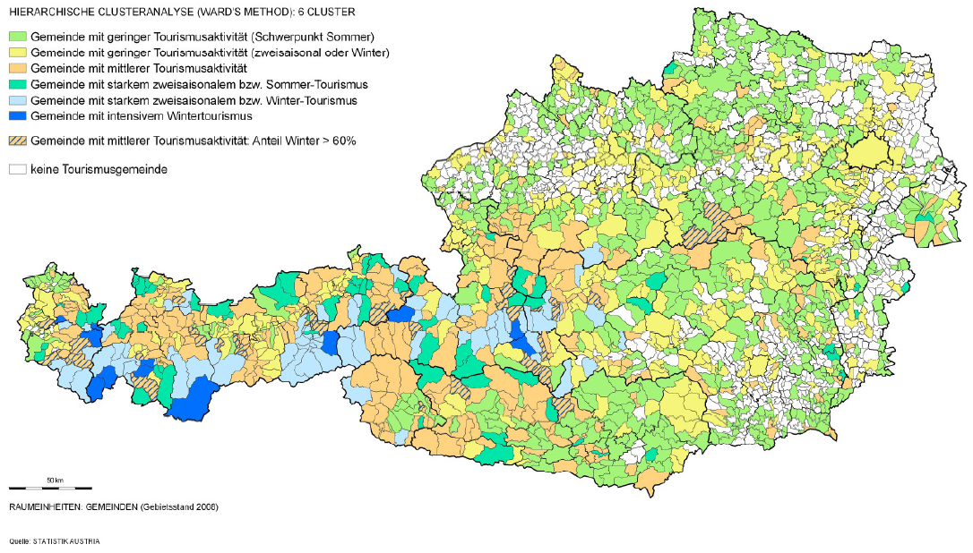

Tourismusaktivität der österreichischen Gemeinden

Diese Abbildung zeigt die Gemeinden Österreichs mit unterschiedlicher Tourismusaktivität.

Die Bedeutung des Tourismus für die lokale beziehungsweise regionale Wirtschaftsstruktur zeigt sich besonders durch die Tatsache, dass viele Arbeitsplätze von diesem abhängig sind. In den Tourismusgemeinden liegt der Anteil der von der Tourismus- und Freizeitwirtschaft abhängigen Arbeitsplätze (Gastronomie, Hotellerie,…) bei 40 bis 69%. Folglich spielt der Tourismus für die Wirtschaft für viele Regionen in Österreich eine große Rolle.
Speziell für kleine und mittlere Gemeinden stellt diese Branche eine wichtige wirtschaftliche Basis dar.

Anhang: PowerPoint zu „Fremdenverkehr in Österreich“; Stefan Grandl 2013
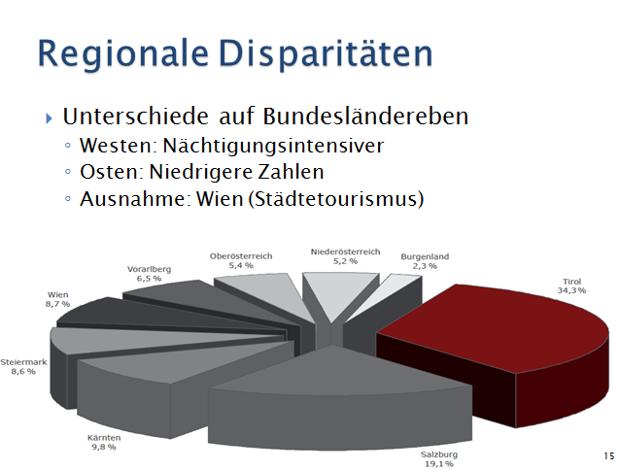
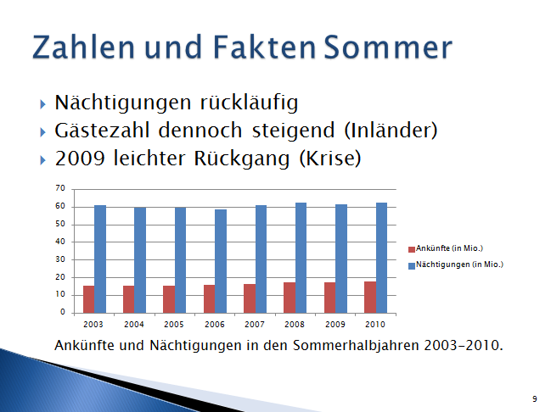
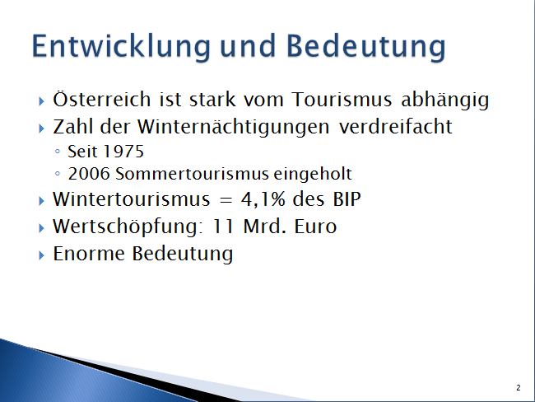
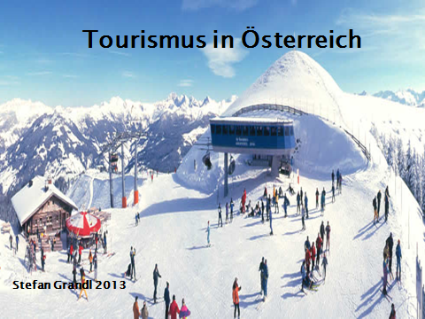
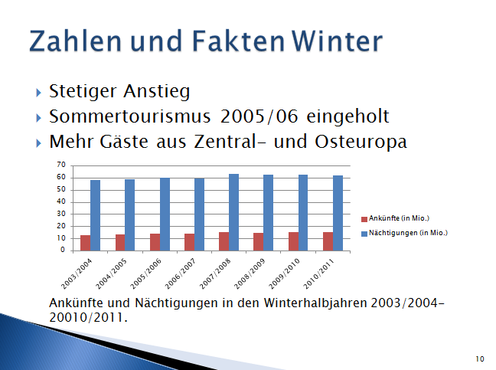
© Stefan Grandl 2013
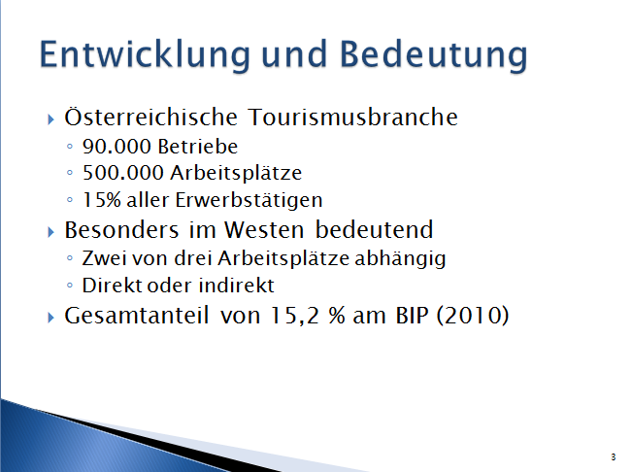

PowerPoint © Stefan Grandl 2013

Links:

Video zum Unterrichtsbeginn
http://www.youtube.com/watch?v=PjGr6VpquA8
Ferienregion Traunsee
http://traunsee.salzkammergut.at/#oben
4* „Hotel Schwan“ Gmunden
http://www.seehotel-schwan.at/p_227/Hotel.html
3*Landhotel Grünberg am See/Gmunden
http://www.gruenberg.at
Oberösterreich Tourismus
Informationen zur Marke Oberösterreich, der Oberösterreich Gast, Herkunftsländer, Trends & Entwicklung
http://www.oberoesterreich-tourismus.at

Literatur:

- ANDEL, A., C. KRAJASITS & I. WACH (2008): Stellenwert der Gemeinden für den österreichischen Tourismus. Wien: Österreichisches Institut für Raumplanung.
- BACHLEITNER, R. & O. PENZ (2000): Massentourismus und sozialer Wandel.
Tourismuseffekte und Tourismusfolgen in Alpenregionen. Wien/München: Profil.
- BASLER, E. (2008): Der Wintertourismus und seine wirtschaftliche Bedeutung für Österreich.
- STATISTIK AUSTIA (2007): Tourismus-Satellitenkonto – Wertschöpfung.
- STATISTIK AUSTRIA (2011b): Ankünfte, Nächtigungen.

